生态环境简报

第 54 期

昆明市生态环境局经开分局 2023年8月30日

强化意识形态 筑牢思想防线

——昆明市生态环境局经开分局组织召开2023年意识形态工作会议

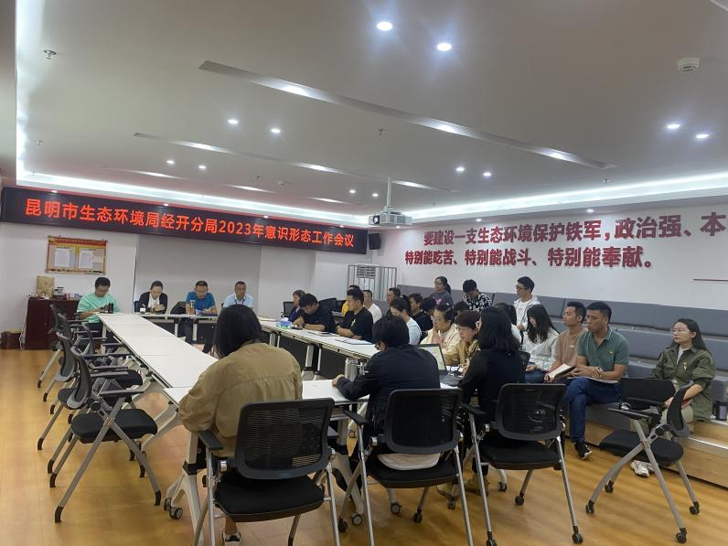为进一步增强全体干部职工意识形态工作的自觉性，不断提高政治觉悟和思想敏锐性，把握正确的政治站位和意识形态导向，2023年8月30日上午，昆明市生态环境局经开分局组织召开了2023年意识形态工作会议，生态环境分局局长宣鹏宇主持会议。

会议指出，全体干部职工要牢固树立责任意识、大局意识，充分认识到意识形态工作的重要性，以身作则，把意识形态工作做好做细，**一是**要加强学习习近平总书记系列重要讲话精神，加强党的方针、政策学习；**二是**要加强法律法规学习，加强思想政治建设；**三是**要在工作中不断进行自我完善、自我净化、自我提高，树立良好的环保铁军形象，认真做好生态环境保护工作，为辖区人民群众的美好生活环境保驾护航。

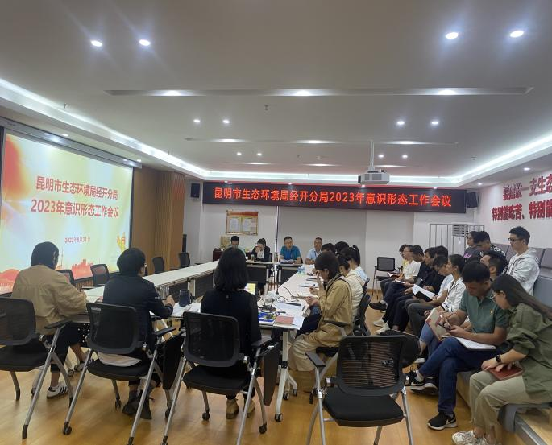会议强调，全局干部职工要注意好自身的言行举止，不要发表与身份不相符合的言论，不信谣、不传谣，涉及保密工作内容要有保密意识。通过此次会议，生态环境分局全体干部职工更加聚焦当前意识形态敏感问题，坚定不移推进意识形态工作稳步向前，为高质量建设我区生态环境贡献力量。